【因應未來空間需求改善評估報告】
1002-9主管會報資料
總務處
- 本校為符合大學規模需要，計劃將現有之12個系、3個中心及5個研究所規劃為若干學院。為便於整合學院之各系所、中心的橫向溝通，及行政事務之協調、執行，規劃讓各學院擁有其各自特色的院館。另外，增加教師之研究空間，教學用專業、普通教室，學生宿舍、課外活動、體育休閒空間、教職員工生之停車場等，均為改名外語大學同時在校園規劃上應有的配套措施。
- 為達上述目標，總務處研擬兩個方案，分述如下：
- 新購置校地：嘗試再次購置高雄市左營區菜公段二小段0895、0896號土地（原大使命教會建築基地，現已轉賣給金絲猴塗料公司）。該筆土地依據都市計劃法土地分區為乙種工業用地，原規劃之建築空間為大型之佈道會場及辦公室等。本工程案於民國95年起造，並於民國98年間停工迄今，結構體工程及鋼構工程均未施作完成，日後續建結構安全堪虞。若考慮增購該筆土地，應需考量購地成本、舊有建築物拆除費用、新建工程費用等。
- 改建現有較老舊校舍：本校北側校地，現有建築物四棟，分別為莊敬樓、自強樓、公簡廳及學生活動中心，各棟建築物分別興建於民國67年至民國72年間，均為鋼筋混凝土結構體，迄今建築物使用年限，均達30年以上，四棟建築物總樓地板面積為4,552平方公尺（約1,377坪），各棟建築物相關資訊如【表一】。
【表一】北側校地現有四棟建築物樓板面積統計表
- 茲就上述二案之建築物分析如【表二】。
1002-9主管會報資料
【表二】北側土地新舊建築物比較分析表
- 茲就上述兩案之狀況比較分析如【表三】。
【表三】新購地、舊大樓改建二案狀況比較表
- 依改大計畫書內容，擬採第二方案進行，其新建後整體校園示意如【圖一】。
1002-9主管會報資料
【圖一】北側土地新建後整體校園示意圖
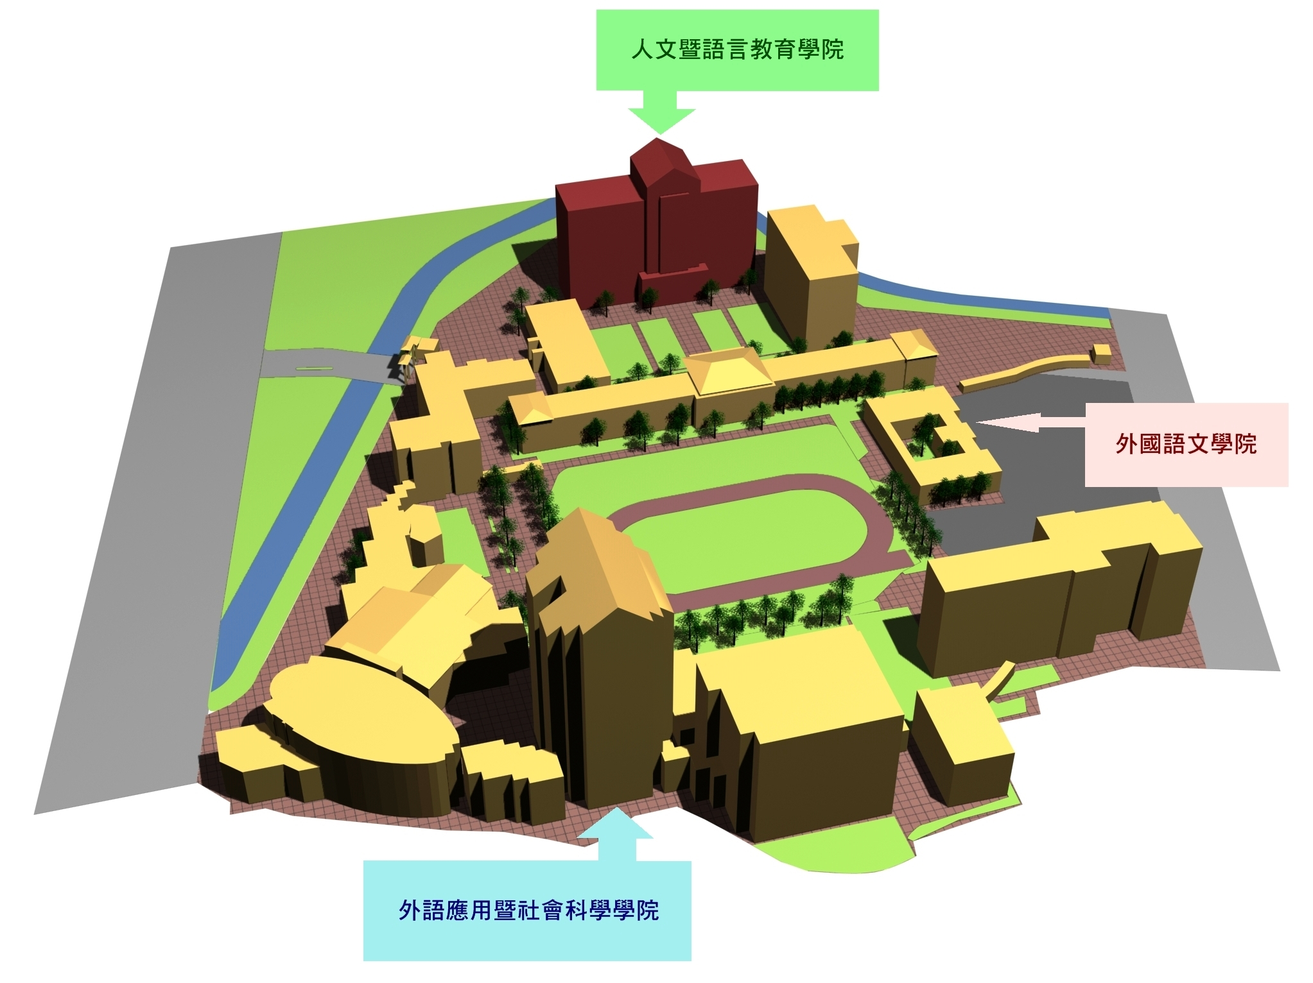

- 為配合本校中程校務發展、改大計畫，增加校舍空間勢在必行，然面對103年少子化恐招生不足之問題又讓我們陷入兩難，若辦學績優是招生的關鍵因素，那麼，提供文藻的教職員工，尤其是學生一個優良的教學、學習、生活環境，對提昇辦學效能應有很大助益。

~以下空白~

